**华东理工大学2019-2020学年第2学期**

**《催化与固体材料模拟》课程论文 2020. 6**

班级 应化180 学号 10183791 姓名 刘照清

开课学院 化学与分子工程学院 任课教师 王海丰 成绩

|  |
| --- |
| 论文题目： |
| 论文背景及要求：  柴油车尾气排放中碳烟颗粒对环境具有诸多影响，探索高效的碳烟燃烧催化剂具有重要意义。针对该目的，课题希望借助第一性原理计算，在理论上评估常见的过渡金属/贵金属材料的催化性能。  **催化反应**：soot + O2(gas) → CO2(gas); 其中soot 以吸附态C原子进行模型简化）  **催化剂**：Pt(111)和Ag(111)单晶表面  **反应机理（假定）**：(1) O2(gas) + 2* →2O*；(2) C* + O* →CO* + *;  (3) CO* + O* →CO2(gas) + 2* (* 表示催化剂表面空活性位) |
| 要求：完成一篇不少于1500字的科技论文，自拟题目；要求论文主题明确、论证严谨、概念清楚，应根据计算结果及查阅的文献资料作出合理的分析和判断，格式书写规范。  备注：具体计算任务可包含以下内容：   1. 金属晶胞、分子结构优化计算； 2. 金属(111)平面优化计算（2×2超晶胞、共3层，固定底部两层）； 3. 计算O、CO等在金属(111)平面上最稳定构型（fcc-hollow位）及吸附能； 4. 绘制整个反应的热力学势能图，定性比较两种金属的活性差异。 |
| 教师评语：  教师签字：  年 月 日 |

**常见过渡金属催化碳烟氧化过程的理论计算研究**

刘照清

（华东理工大学化学与分子工程学院，上海201424）

**摘要：**在局部还原条件下燃烧含碳燃料时，可能会形成碳单质烟灰。其随后的氧化对于控制工业火焰，汽车发动机等中的污染具有重要意义。这个氧化过程可以在氧气、二氧化碳、水蒸气或二氧化氮等物质的参与下完成。而在过渡金属及其化合物等固体催化剂的催化下，碳烟的氧化呈更加高效且具有选择性的特色。本文通过第一性原理计算，基于已有的的催化反应动力学模型，探究常见的过渡金属（Pt, Ag）催化碳烟氧化过程的反应势能变化情况，并从理论上评估常见的过渡金属材料的催化性能。

**关键词：**碳烟氧化，第一性原理，理论催化，计算化学

1. **引言**

在非充分氧化的条件下燃烧含碳燃料时，很容易形成烟灰，这个过程常见于柴油机的燃烧中，其随后的氧化对于控制工业火焰，柴油车发动机等中的污染具有重要意义，这一氧化过程可以在氧气等氧化性气体的参与下完成。与此同时，在固体催化剂的参与下，此氧化过程的活性和选择性将得到明显提高。相关报道指出，在燃料中添加Cu、Fe、Ce、Mn等金属的可溶性化合物都可以提高碳烟氧化过程的活性，其中Cu可在600℃下提高5倍的氧化活性，而铁能提高3倍[1]。

催化一直以来都是，并将继续是化学、能源、材料等相关领域最重要的研究课题之一，因为它是以经济，节能和环保的方式生产具有高利用价值的化合物的唯一合理手段[2]。而如今，除了实验手段外，研究者还可以利用基于密度泛函理论（DFT）的第一性原理等理论方法，借助于计算机模拟与优化，确定催化过程中分子水平上的反应机理，并在微观层面研究催化剂的各种几何结构性质和电子性质对催化反应的影响，这已经成为催化反应理论研究与催化剂理论设计筛选的必要与有效手段。

本研究借助第一性原理计算，基于吸附态碳烟颗粒氧化过程的已有反应机理，利用成熟的第一性原理计算软件包VASP（Vienna Ab-initio Simulation Package）和计算化学建模软件Materials Studio完成理论计算工作。

1. **催化反应模型与计算方法**

在本研究中，碳烟（soot）以吸附态C原子进行模型简化，从而所研究的催化反应表达为：soot + O2(g) → CO2(g)。其具体机理简化为如下三个基元步骤：

(1) O2(g) + 2* → 2O*

(2) C* + O* → CO* + *

(3) CO* + O* → CO2(g) + 2*

这是个典型的Langmuir吸附反应模式，它是对于碳烟氧化实际的复杂动力学过程的简化，这个简化是贴近实际动力学过程的[1]，研究此路径可以在一定程度上说明催化剂对碳烟的氧化活性。本研究取常见过渡金属Pt和Ag做催化剂，并取相同结构晶面(111)面来控制其几何结构一定，探讨金属化学性质对催化反应性能的影响。

在本研究中，金属催化剂Pt(111)和Ag(111)表面均采用(4×4)超晶胞模拟，原子层厚度取4层，并固定最底部一层，晶胞间z方向的真空层厚度取12Å，在表面层模拟分子的吸附，反应和脱附过程。在计算中，电子态平面波截断能采用POTCAR中各元素的ENMAX的最大值即400eV，采用2×2×1 K点网格取样。在进行各反应的反应物和生成物的结构优化时，各可动原子在三维方向上自由驰豫，直到所受到的Hellmalin-Feylunan力小于0.05eV/Å。

本研究还在切出Pt(111)和Ag(111)表面之前对Pt和Ag的fcc晶胞进行了晶胞结构优化，晶胞优化在6×6×6 K点取样和400eV截断能下进行。并且，本研究在与表面优化相同的截断能和K点取样下对参与反应的分子采用10Å立方晶格进行了优化。最关键的是，本研究尝试在同样的计算条件下，利用Constraints方法寻找各反应过程的过渡态，并得到Pt(111)和Ag(111)两表面上碳烟催化氧化反应各基元步骤的能量变化和活化能，取得了不错的结果。

1. **结果与讨论**

**3.1 金属晶胞和分子（基团）结构的优化计算**

目标过渡金属Pt和Ag的稳定结构都是fcc结构，从Materials Studio的晶体结构数据库中得到它们的结构，并进行如上所述的优化计算，所得结果如下。其相对误差符合要求，说明了优化结构的合理性。

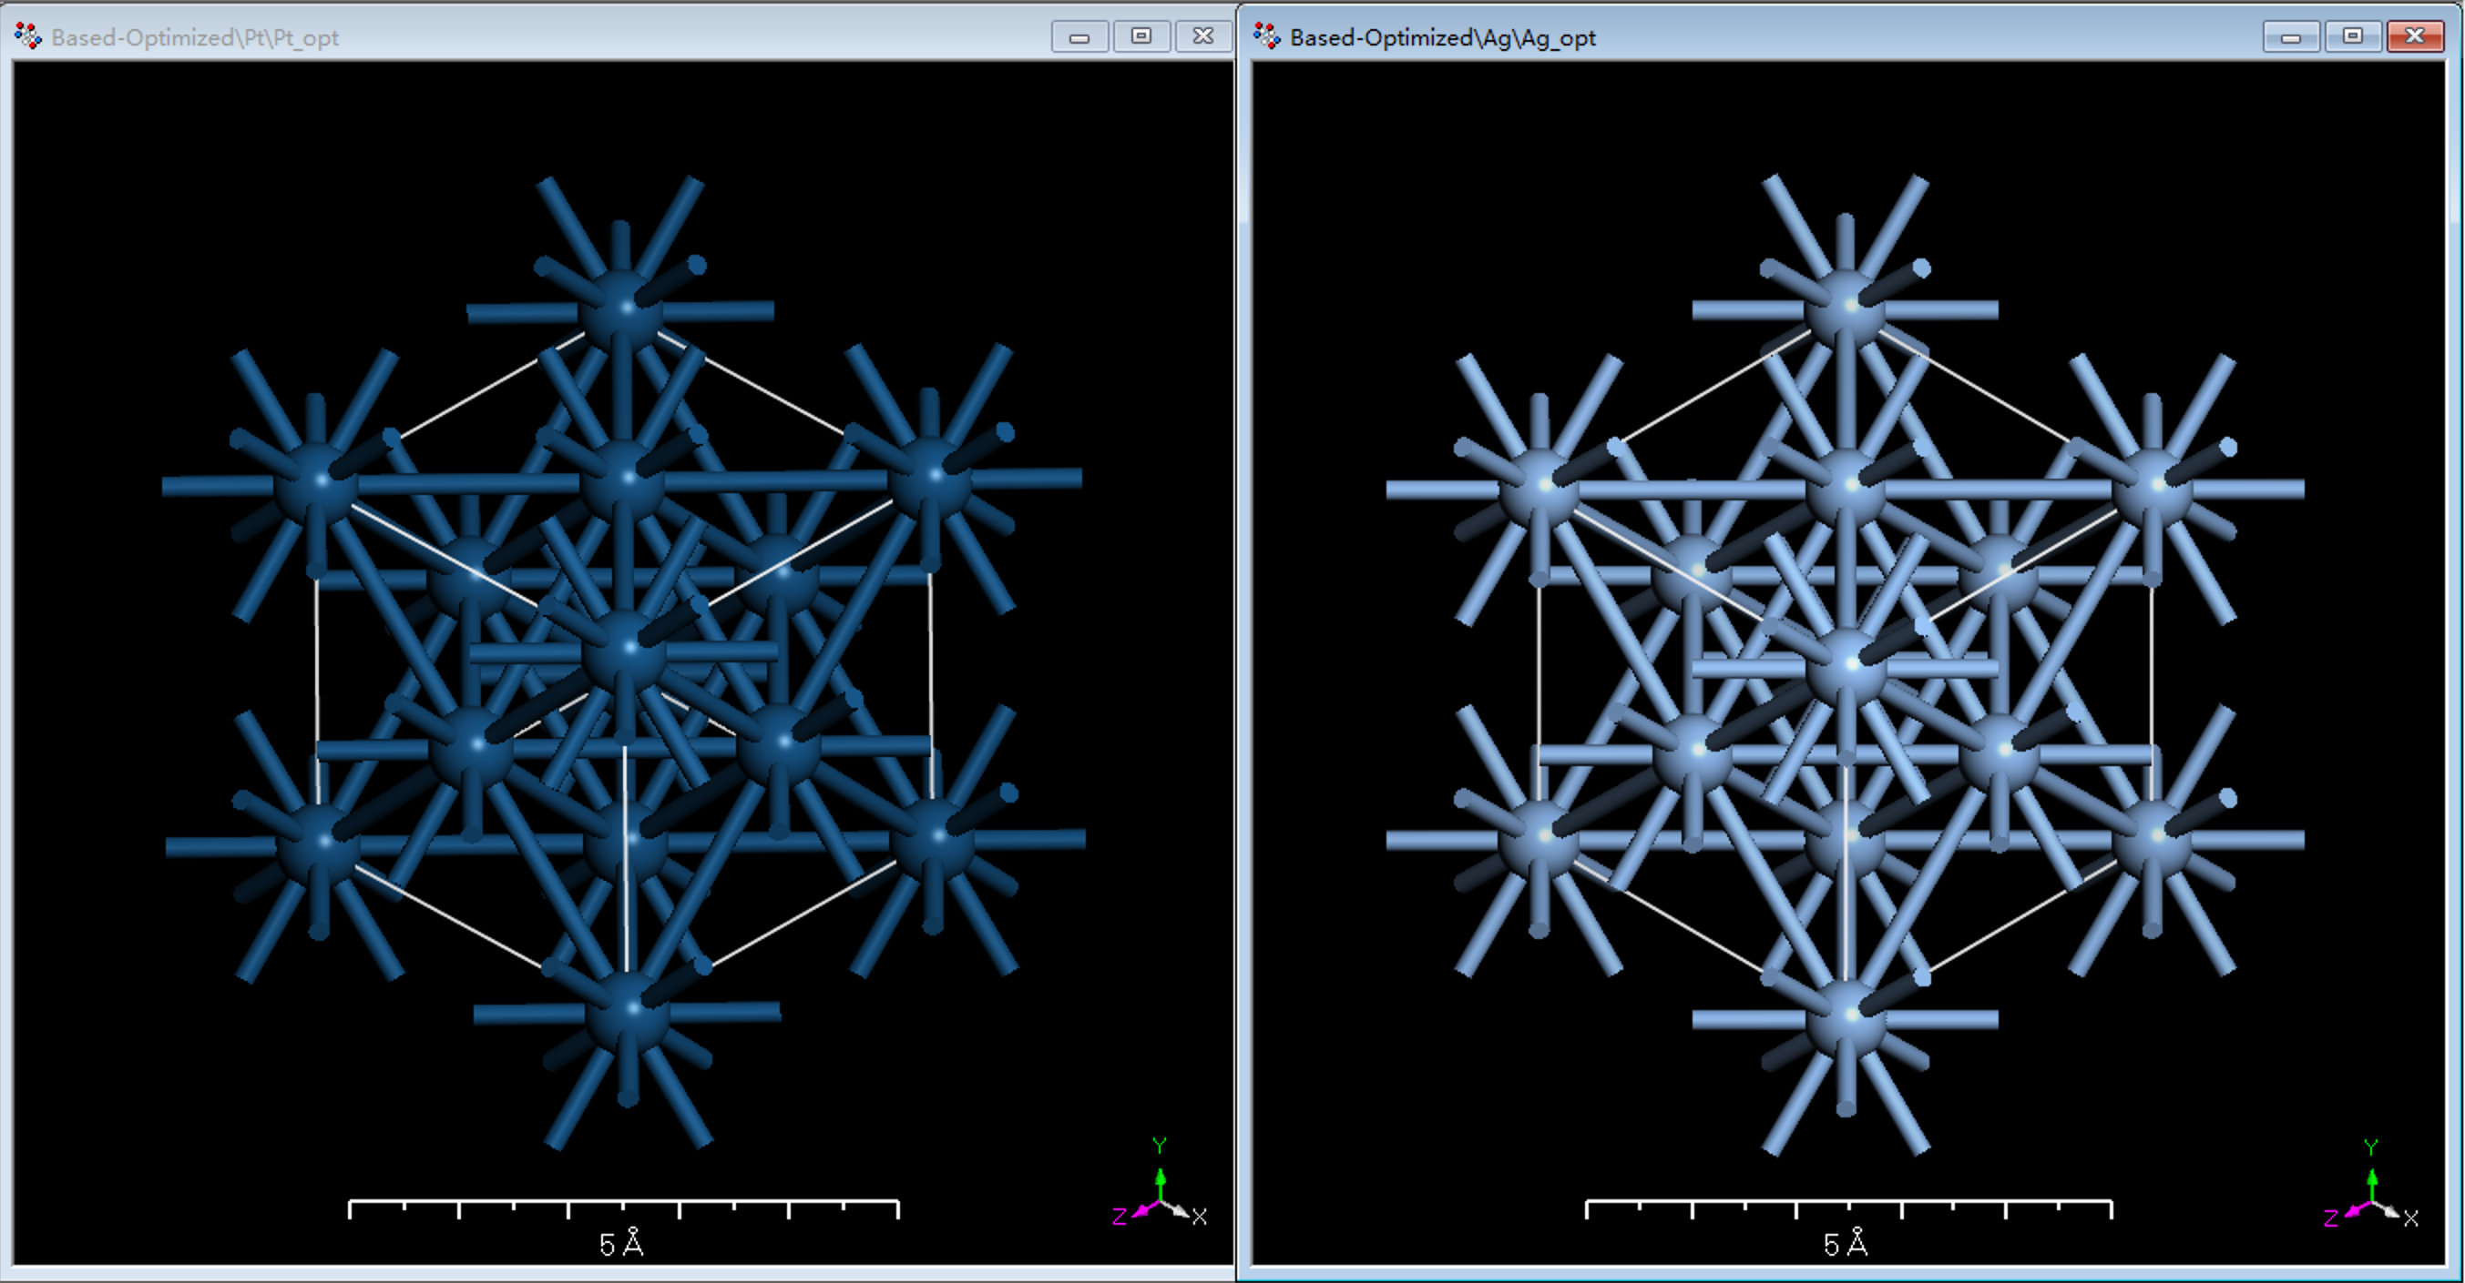

**图1 Pt和Ag的优化后fcc晶胞示意图。**

**表1 晶胞优化结果**

|  |  |  |  |
| --- | --- | --- | --- |
| 项目 | 原始晶胞参数a0/Å | 优化后晶胞参数aopt/Å | 相对误差Er/% |
| Pt fcc | 3.9239 | 3.9554 | 0.80 |
| Ag fcc | 4.0857 | 4.1364 | 1.24 |

本次参与反应的分子为CO、CO2和O2，在开始计算反应路径及其热力学时需要先得到它们的优化结构，计算结果如下：

**表2 分子优化结果**

|  |  |  |
| --- | --- | --- |
| 项目 | 绝对能量E0/eV | 描述 |
| O2 | -9.842 | 三重态，O-O键长1.236Å |
| CO | -14.787 | 单重态，C-O键长1.143Å |
| CO2 | -22.970 | 单重态，直线型，C-O键长1.177Å |
| O | -1.5338 | 单原子 |
| C | -1.2654 | 单原子 |

**3.2 金属(111)平面优化计算**

如前述模型切面并进行优化计算，所得结果如下：

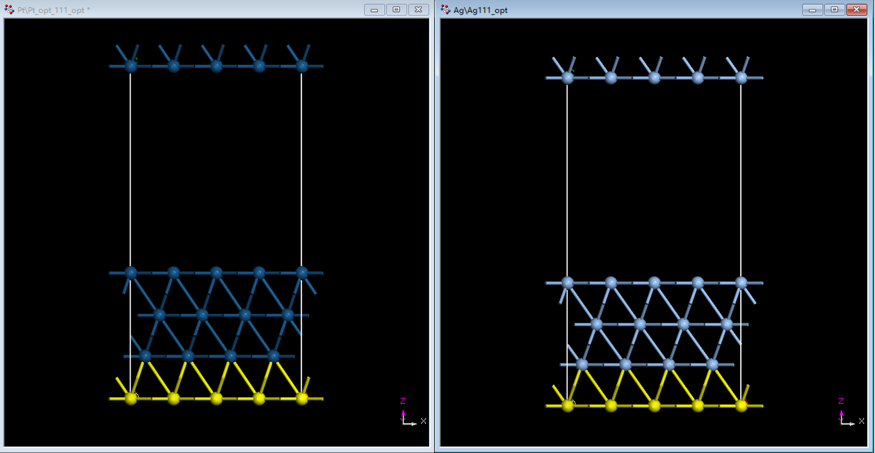

**图2 Pt(111)和Ag(111)的优化后结构示意图。**

**表3 Pt(111)和Ag(111)晶面优化结果**

|  |  |  |  |
| --- | --- | --- | --- |
| 项目 | 绝对能量E0/eV | 离子步数 | 磁矩 |
| Pt(111) | -366.585 | 13 | 15.3961 |
| Ag(111) | -168.905 | 5 | 0.0001 |

**3.3 金属(111)表面单点吸附构型优化计算**

在具体计算反应之前，需要先得到O，C，CO等分子或基团在金属(111)表面的单点最优吸附结构和其能量，以便于进一步以反应为单元进行计算。

需要明确，Pt和Ag都是fcc晶体结构，它们的111晶面上都有四个高对称吸附位，如图3所示。在进行单点结构优化计算的时候，一般需要通过逐一计算的方法，确定基团的最优吸附位点，从而得到能量最低最稳定的单点吸附结构及其能量。一般来说，fcc位置上进行吸附时，不仅配位数最大，而且此位点的正下方是较宽敞的八面体空隙（不同于hcp的四面体空隙），吸附成键带来的结构张力最低，因此fcc位的吸附多是最优的。但也有其他位置吸附最优的例子。

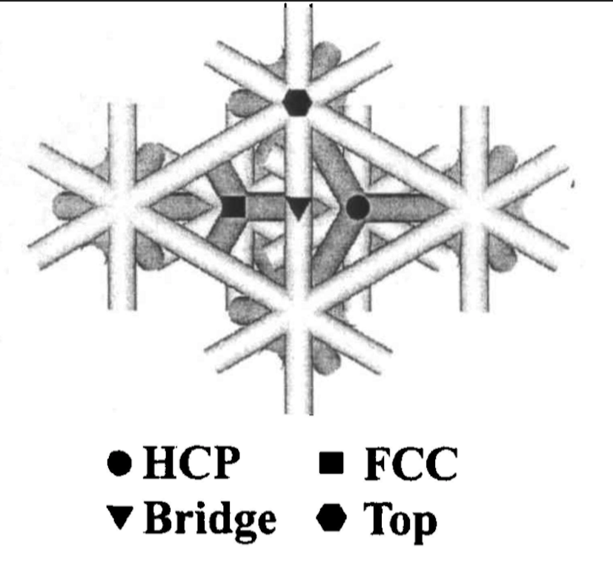

**图3 fcc-111晶面上的高对称吸附位示意图。**

计算所得结果如下：其中，吸附能 = E0（单点吸附能）- E0（晶面能）- E0（分子或基团能量）

**表4 Pt(111)表面单点最优吸附结构和其能量**

|  |  |  |  |
| --- | --- | --- | --- |
| 项目 | E0/eV | 吸附能/eV | 描述 |
| Pt111-O2 | -377.479 | -1.052 | O2吸附在fcc三角 |
| Pt111-CO | -383.643 | -2.271 | fcc |
| Pt111-CO2 | -389.959 | -0.404 | 直接脱附 |
| Pt111-C | -375.647 | -7.800 | fcc |
| Pt111-O | -373.171 | -5.052 | fcc |

**表5 Ag(111)表面单点最优吸附结构和其能量**

|  |  |  |  |
| --- | --- | --- | --- |
| 项目 | E0/eV | 吸附能/eV | 描述 |
| Ag111-O2 | -178.812 | -0.065 | O2吸附在fcc三角 |
| Ag111-CO | -183.986 | -0.294 | fcc |
| Ag111-CO2 | -192.000 | -0.125 | 直接脱附 |
| Ag111-C | -173.828 | -3.658 | fcc |
| Ag111-O | -174.369 | -3.930 | fcc |

两者单点吸附结构的形式一致，以Ag为例展示吸附结构如下图

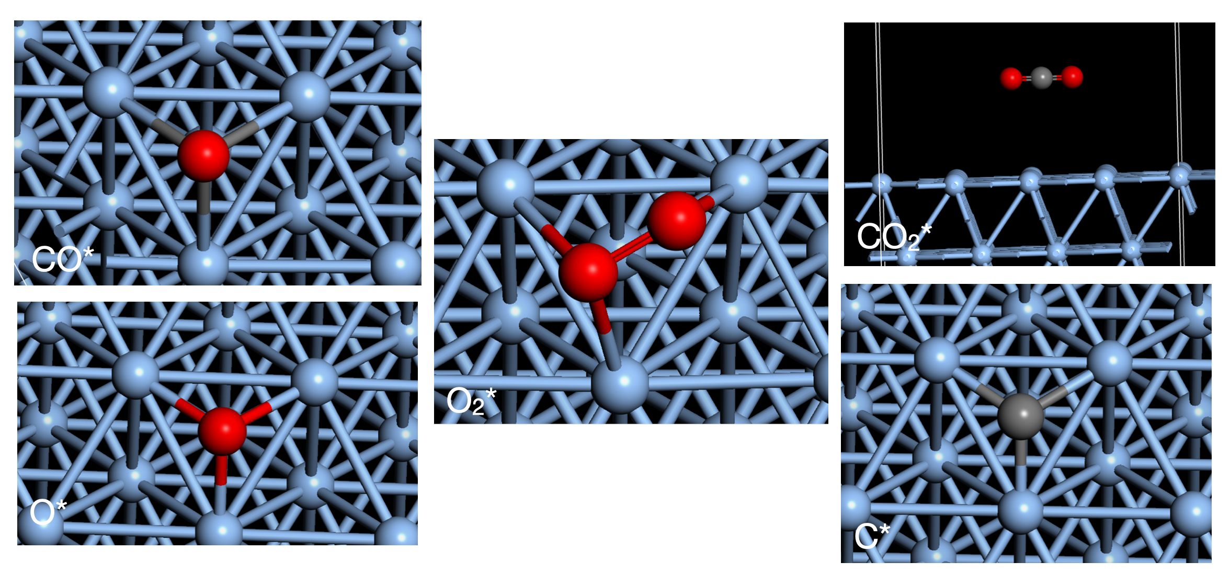

**图4 Ag111晶面上的各单点吸附最优结构示意图（Pt111上结构类似）。**

虽然结构一致，但从单点吸附能的情况不难发现Pt和Ag的活性差异。五个单点结构的吸附能计算结果均表明Ag111表面吸附物种的能力比Pt111表面要明显的弱。

**3.4 金属(111)表面碳烟氧化反应的计算**

在具体计算反应时，需要以共吸附结构为单位展开计算，而不能直接应用单点的能量相加。考虑到表面上多个位点有吸附时的基团扩散效应和覆盖度效应等表面效应因素，共吸附结构的能量和直接将两个单点吸附结构的能量相加有所不同。

为了确定此碳烟氧化体系的活性，此次研究不仅在两个表面上进行了各个基元反应反应物（IS）和产物（FS）的结构优化与能量计算，还应用Constraints方法寻找了基元反应的过渡态（TS），从而深入研究两表面上反应的活性。

所得计算结果如下：

**表6 Pt(111)表面碳烟氧化反应计算结果**

|  |  |  |  |
| --- | --- | --- | --- |
| 项目 | EIS/eV | ETS/eV | EFS/eV |
| O2(g)+2*→2O* | -377.679 | -376.539 | -379.141 |
| C*+O*→ CO*+* | -381.461 | -380.029 | -383.643 |
| CO*+O →CO2(g)+2* | -389.593 | -388.723 | -389.959 |

**表7 Ag(111)表面碳烟氧化反应计算结果**

|  |  |  |  |
| --- | --- | --- | --- |
| 项目 | EIS/eV | ETS/eV | EFS/eV |
| O2(g)+2*→2O* | -178.812 | -177.394 | -179.470 |
| C*+O*→ CO*+* | -179.162 | -178.613 | -183.986 |
| CO*+O →CO2(g)+2* | -189.339 | -189.276 | -179.470 |

进行数据处理:

$$ΔE=E_{FS}-E_{IS}, E_{a}=E_{TS}-E_{IS}$$

得到：

**表8 金属(111)表面碳烟氧化反应焓变和活化能结果**

|  |  |  |  |
| --- | --- | --- | --- |
| 项目 | 反应 | ∆E/eV | Ea/eV |
| Pt111 | O2(g)+2*→2O* | -1.662 | 0.94 |
| C*+O*→ CO*+* | -2.182 | 1.432 |
| CO*+O →CO2(g)+2* | -0.366 | 0.87 |
| Ag111 | O2(g)+2*→2O* | -0.658 | 1.418 |
| C*+O*→ CO*+* | -4.824 | 0.549 |
| CO*+O →CO2(g)+2* | -2.661 | 0.063 |

两表面上反应的各物种结构如图5（Pt）和图6（Ag）所示：

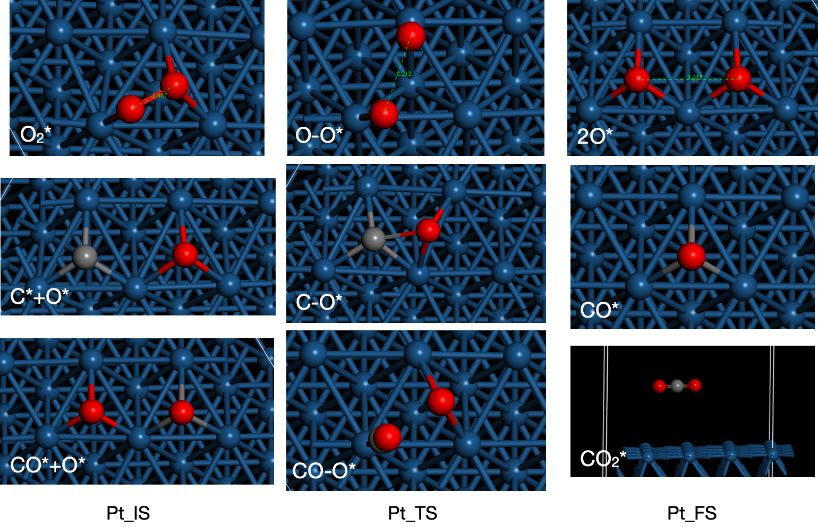

**图5 Pt111晶面上碳烟氧化反应的IS，TS和FS结构示意图。**

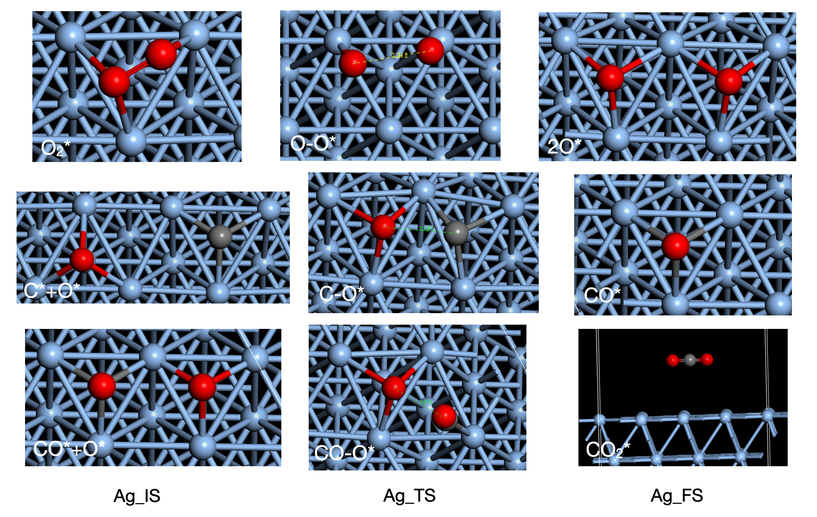

**图6 Ag111晶面上碳烟氧化反应的IS，TS和FS结构示意图。**

可以发现：

1. 在Ag(111)上进行反应时，其活化能最高的决速步为氧化启动步骤O2(g)+2*→2O*，这是由于Ag吸附氧气和氧原子的能力较差（吸附能偏高）所导致的。与此同时，Ag吸附碳原子的能力相比Pt偏弱，这导致Ag吸附态碳烟的活性较高，一旦Ag(111)表面生成了活性氧原子，碳烟就可以高活性地与之反应生成CO和CO2。
2. 在Pt(111)上进行反应时，其活化能最高的决速步为碳烟氧化步骤C*+O*→ CO*+*，这是由于Pt吸附O原子和C原子的能力都很强（吸附能负值偏大）所导致的。吸附在Pt表面的碳烟较为惰性，虽然Pt对O2的解离吸附活性较高，但由于吸附态O和C的反应活性略低，因而相比Ag(111)表面而言，其C-CO-CO2的逐步氧化过程的活化能和反应能变都偏高。

一般而言，氧化燃烧碳烟的过程中氧化剂应当是足量的，此时，氧化启动步骤的速率可以提升到最大，Ag(111)表面氧化启动步骤的决速易于被克服，碳烟氧化的系列基元反应中各物种的吸附活性适中，基于Sabatier原理[3]，此催化反应可以迅速高活性地进行，而Pt(111)则由于对碳烟等物种吸附能力过强，不仅难以通过提高氧气分压来提升决速步速率，其活性中心也很容易发生毒化失活。综合来看，Ag具有比Pt更高的催化碳烟燃烧氧化的活性。

1. **总结**

在此次研究中，我们基于简化的碳烟催化氧化动力学步骤，运用第一性原理软件包VASP和计算化学建模软件Materials Studio，对常见的两种结构相同的过渡金属Pt和Ag的111晶面对吸附态碳烟的催化氧化过程进行了研究。通过较高精度的计算模拟，我们得到了参与此催化氧化过程的各物种在两表面的吸附结构和吸附能，并得到了这两种化学性质不同但几何结构一致的金属表面上的碳烟催化氧化过程各基元步骤的体系结构、反应能变和活化能。

基于以上研究结果，从两晶面化学性质的不同出发，我们可以定性的认为，Ag等ds区过渡金属对吸附态碳烟的催化氧化活性应当高于Pt等d区的过渡金属。这一点和相关文献报道指出Cu化合物相比其他过渡金属化合物来说对碳烟的催化氧化具有十分有效的活性[1]是相吻合的

碳烟的高效催化氧化一直是催化、能源、环境等学科的研究热点，无论是明确碳烟氧化的微观动力学过程，还是对此过程高效催化剂的寻找，都是研究者们日益努力的方向。而相比具体实验而言，基于愈发成熟的第一性原理等计算化学方法进行探究可以从很大程度上解释和预测一些实验结果，从而为反应机理的验证和高效催化剂的筛选给出一条合理且高效的道路。

参考文献：

[1] Stanmore B R, Brilhac J, Gilot P, et al. The oxidation of soot: a review of experiments, mechanisms and models[J]. *Carbon*, 2001, 39(15): 2247-2268.

[2] Noyori, R. Synthesizing our future[J]*. Nature Chemistry,* 2009, 1(1):5-6.

[3] Nørskov, J. K., Bligaard, T., Rossmeisl, J., & Christensen, C. H. Towards the computational design of solid catalysts[J]. *Nature Chemistry,* 2009, 1(1): 37–46.